DRAFT PROGRAMME FOR THE
5TH FEEDER FISHING WORLD CHAMPIONSHIP 2015 IN TERNEUZEN

Дорогие друзья рыболовы,
Sportvisserij Nederland рада пригласить Вас принять участие в 5-м Чемпионате мира по фидерной ловле, который пройдет в период с 6 и 12 июля 2015 года в Gent-Terneuzen Canal, Зеландская Фландрия, на юге Нидерландов. Чемпионат мира будет организован Sportvisserij Nederland, в сотрудничестве с Sportvisserij Zuidwest Nederland и рыболовным обществом ONI.
Sportvisserij Nederland представляет спортивных рыболов и их рыболовные общества
в Голландии и существует как рыболовная организация уже более 100 лет.
Sportvisserij Nederland в настоящее время поддерживает интересы более чем 550 000 рыболовов
по стране.
В свое время, Sportvisserij Nederland организовал большое количество Чемпионат мира в пресной и морской воде, последние из которых: Salt-water Team World
Championship (2002), Salt-water Boat Fishing World Championship (2008), Coarse Land
Fishing World Championship (2009), Coarse Fishing Ladies' World Championship (2012)
Salt-water Coastal Fishing Ladies'/Men's World Championship (2012) and the Junior
Coarse Fishing World Championship (2014). We are pleased to be continuing this
tradition by organising the Feeder Fishing World Championship and Salt-water Coastal
Fishing Junior World Championship in 2015.
Мы с нетерпением ждем возможности приветствовать вашу страну на морском канале Гент-Terneuzen, где между поселком Westdorpe и г. Тернезен пройдут соревнования на участке канала протяженностью около 4 километров. Насладитесь видами Зеландской Фландрии, недалеко от границы с Бельгией.

Menno Knip
Предедатель Sportvisserij Nederland
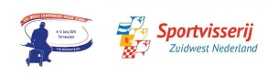

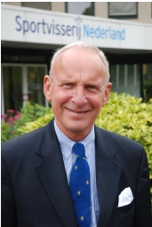



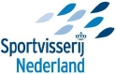



PERIOD OF THE FEEDER FISHING WORLD CHAMPIONSHIP 2015
Прибытие стран-участниц к воскресенью 5 июля 2015
Выезд стран-участниц в понедельник 13 июля 2015

COURSE
The 5th Feeder Fishing World Championship пройдет на Гент-Тернезен канале, который имеет протяженность в Нидерландах около 14 км.

Зоны будут располагаться по восточной стороне канала, между Westdorpe
и началом порта в Тернезене. Вдоль всей береговой линии простирается широкая
прибрежная зона, а также проходит велосипедная дорожка. Автомобили Участников могут
быть оставлены на канале дамбы непосредственно во время соревновательных дней
11 и 12 июля 2015 года. Во время тренировочных дней, автомобили можно парковать
вдоль велосипедной дорожки.

Канал имеет ширину около 150 метров и следующие глубины: около 2 метров под ногами,
около 4 метров на штекерной дистанции и 12 метров в середине канала. Береговой склон
состоит из базальтовых блоков и травы на глинистой почве. Течение умеренное и частично
зависит от работы шлюзов в г. Тернезен. Близость канала к устью Westerschelde, делает
характерным фактор наличия более солоноватой воды у Тернезена и становится
преснее к Westdorpe. Видовой состав рыбы:
гросс гардонс, лещ и окунь, а также камбала и
кефаль. Во время настоящего Чемпионата Мира 2015
щука и угорь вне зачета. Если они попадают, они
должны быть немедленно выпущены. На минимальные
размеры выловленной рыбы ограничения не устанав-
ливаются.
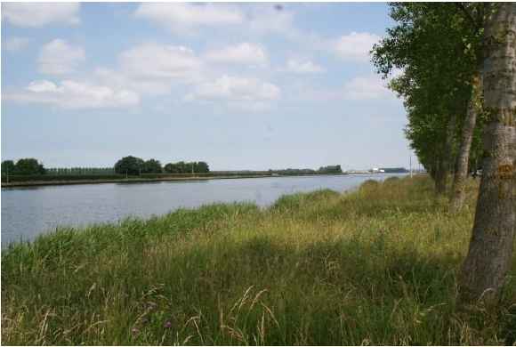

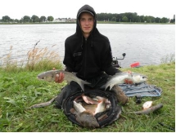







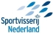

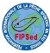

THE LOCATION AND HOW TO GET THERE

Westdorpe это деревня на юге портового города Тернезен, на полуострове Зеландская Фландрия, в провинции Зеландия. Полуостров граничит с Бельгией в южной части. Полуостров соединяется с материком и остальной частью Голландии через туннель Вестершельд. В южной части вы можете проехать прямо в Бельгию и достичь Антверпен примерно за полчаса. В Зеландской Фландрии нет больших городов, но есть множество живописных деревень, каждая со своим характером, которые стоит посетить. К ним относятся: Terneuzen, Hulst, Sluis, Aardenburg and Cadzand.

Major airports:

Amsterdam Schiphol Airport
Rotterdam Zestienhoven Airport
Antwerp Airport (Belgium)
Brussels Airport (Belgium)
Bruges Ferry (Belgium)
Utrecht
:
:
:
:
:
:
210 km and around 2.30 hours by car
140 km and around 1.30 hours by car
65 km and around 1 hour by car
100 km and around 1.30 hours by car
70 km and around 1.00 hour by car
180 km and around 2.00 hours by car

При поездке в Зеландскую Фландрия с юга (например, Франция, Испания, Португалия, Италия), лучше заезжать через Бельгию.
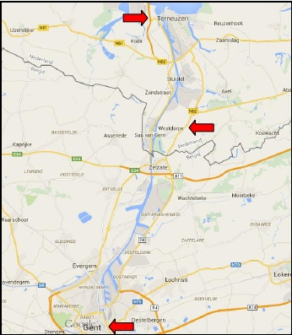

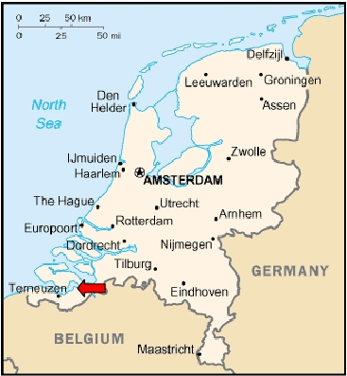

REGISTRATION

Registration fee (9 people and 6 fishing passes)
FIPSed registration fee
€ 1,200.00
€ 150.00

Регистрационный взнос рассчитан на делегацию из 9 человек и включает в себя прием
по случаю открытия, заключительный ужин, рыболовные лицензии, страховка и т.д.
Стоимость дополнительных гостей на заключительном ужин € 60,00 на человека.
Страны-участницы самостоятельно организовывают свое размещение (отель, бунгало и т.д.)
До 1 мая 2015 года необходимо прислать в Sportvisserij Nederland заполненную регистрационную
форму вместе с подтверждением оплаты регистрационного взноса (€ 1,350.00) из банка, в том
числе оплаты каких-либо дополнительных гостей на заключительном ужине (€ 60,00 за человека).

BANK DETAILS:
SPORTVISSERIJ NEDERLAND

Bank name:
IBAN number:
Swift/BIC:
VAN LANDSCHOT BANKIERS, DEN BOSCH
NL95FVLB0699044812
FVLBNL22

RECEPTION OF NATIONAL TEAMS
По прибытии в воскресенье 5 июля 2015 между 16.00
и 19,00 часов, Сборные могут зарегистрироваться в:
Restaurant De Tukker
Graafjansdijk A 169
4554 AL Westdorpe
Telephone: 0031(0)11546000
Email: detukker@zeelandnet.nl.

Sportvisserij Nederland general email address:
wedstrijden@sportvisserijnederland.nl

De Tukker
.

Teams will then receive further information on the Feeder Fishing World Championship.

OFFICIAL OPENING OF THE FEEDER FISHING WORLD CHAMPIONSHIP 2015

Церемония открытия Чемпионат мира 2015
пройдет в г. Тернезен в четверг 9 июля 2015 в 19.00 в
Scheldetheater. Более подробная информация будет
дана при регистрации команд. Перед началом церемонии
открытия состоится короткий парад через старый
центр Тернезена.

← Schelde Theater

PRIZE-GIVING CEREMONY AND CLOSING DINNER
В хорошую погоду, церемония награждения состоится в воскресенье 12 июля в 17.00 в палатке Sportvisserij Nederland (на берегу, прим. Арлы) . Заключительный ужин будет проходить в воскресенье 12 июля, примерно в 20.00, в Scheldetheater в Тернезен.

Каждая страна должна обеспечить наличие национального флага и компакт-диск с гимном своей страны.
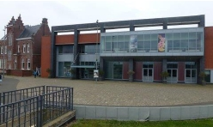

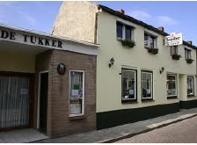

HOTELS AND BUNGALOWS CLOSE TO TERNEUZEN

Страны-участницы должны сами организовать свое проживание во время ЧМ. Ниже приведены несколько примеров возможных вариантов размещения.

Hotels:
Hotel Triniteit, Terneuzen.

Tel.
: 0031(0)115614150

Email : info@hoteltriniteit.nl

Hotel Het Bolle Schaep, Terneuzen.

Tel.
Email
: 0031(0)115691457
: info@hetbolleschaep.nl

Hotel Hampshire City, Terneuzen.

Tel
Email
: 0031(0)115696660
: info.city@hampshire-hotels.com

Hotel Hampshire Churchill, Terneuzen.

Tel.
Email
: 0031(0)115521120
: info.churchill@hampshire-hotels.com

Hotel De Molenhoek, Hoek.

Tel.
Email
: 0031(0)115441549
: info@demolenhoek.nl

Group accommodation:
Hoeve De Appelgaard, Zaamslag.

Tel.
Email
: 0031(0)115431470
: inekedieleman@hotmail.com

Mouternest, Kloosterzande.

Tel.
Email
: 0031(0)114681930
: anntaalman@mouterijkloosterzande.com

Holiday homes:
Hof Statendijk, IJzendijke.

Tel.
Email
: 0031(0)117401979
: isabelleverroste@planet.nl

St. Het Bastion, IJzendijke.

Tel.
Email
: 076-5719234
: info@spi8.nl

Hof te Zandberge, Graauw.

Tel.
Email
: 06-22110077
: info@zeeuwshuisje.nl

For more hotels, bungalows and group accommodation, you can also contact the
Terneuzen tourist office: terneuzen@vvvzvl.nl or website: www.vvvzeeland.nl

You can also find information at: www.booking.com: hotels in Terneuzen, for example.

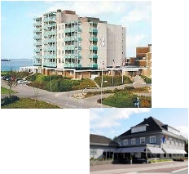

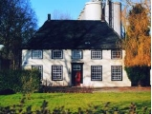

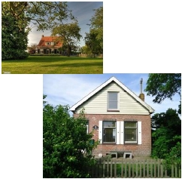

BAIT AND GROUNDBAIT

Во время официальных тренировок и обоих дней туров ЧМ, все участники могут использовать
максимум 12 литров прикормки (увлажнённой) и 2,5 л насадки, из которых максимальное
количество 0,500 л должны быть мелким и крупным мотылём только для насаживания на крючок.

MEETINGS BETWEEN COACHES AND HEAD INSPECTORS

Встречи капитанов будут проходить в De Tukker restaurant, Graaf Jansdijk A 169,
4554 AL Westdorpe.

1st meeting - Friday 10 July at 15.30

Во время первой встречи капитанов, международное жюри будет собраться в соответствии с
Статья 28 применимых правил по фидеру FIPSed. Это будет включать следующие действия:
- Перекличка
- Жеребьевка стран в алфавитном порядке, чтобы определить порядок составления
лотов для первого тура. Второй тур будет иметь обратный порядок вызова (например, страны,
которые вызывались на жеребьеву первыми в первый тур - будет вызываться последними и т.д.)
- Предоставление информации о Чемпионата мира 2015
- Определение зон (А, В, С, D и Е) для каждого спортсмена от каждой команды на первый
соревновательный день.

2nd meeting - Saturday 11 July at 7.00

- Жеребьевка секторов спортсменов на 1й тур.

3rd meeting - Saturday 11 July at 17.00

- Объявление результатов 1го тура
- Разъяснение текущих вопросов
- Жеребьевка зон (A, B, C, D and E) для каждого спортсмена каждой команды на 2й тур.

4th meeting - Sunday 12 July at 7.00

- Жеребьевка секторов на 2й тур.
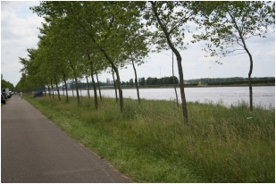

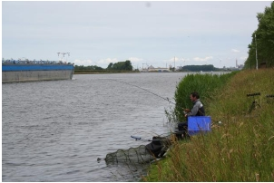

5TH FEEDER FISHING WORLD CHAMPIONSHIP 2015

TRAINING DAYS:

Monday 6 July 2015
Tuesday 7 July 2015
Wednesday 8 July 2015
Thursday 9 July 2015
Friday 10 July 2015
from
from
from
from
from
10.00
10.00
10.00
10.00
10.00
to
to
to
to
to
18.00
18.00
18.00
15.00
15.00

COMPETITION DAYS

SATURDAY 11 JULY 2015

07.00
- Drawing of lots and distribution of competitor numbers
(De Tukker, Westdorpe)

08.30
08.45
08.50
09.50
10.00
14.55
15.00
- 1st signal
- 2nd signal
- 3rd signal
- 4th signal
- 5th signal
- 6th signal
- 7th signal
competitors to positions
5 minutes until feed/bait check begins
feed check begins
heavy feeding can begin, only using feeder rod
competition begins
5 minutes until end of competition
end of competition, weighing of catches begins

17.00
- Captains' meeting, drawing of sections for last competition day, publication of

rankings after the first competition day (De Tukker, Westdorpe)

SUNDAY 12 JULY 2015

07.00
- Drawing of lots and distribution of competitor numbers (De Tukker, Westdorpe)

08.30
08.45
08.50
09.50
10.00
14.55
15.00
- 1st signal
- 2nd signal
- 3rd signal
- 4th signal
- 5th signal
- 6th signal
- 7th signal
competitors to positions
5 minutes until feed/bait check begins
feed check begins
heavy feeding can begin, only using feeder rod
competition begins
5 minutes until end of the competition
end of competition, weighing of catches begins

17.00

17.00
20.30
Publication of rankings after second competition day and final rankings after two
days
Prize-giving ceremony at Sportvisserij Nederland tent (along course) in Westdorpe
Closing dinner at Scheldetheater in Terneuzen
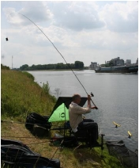

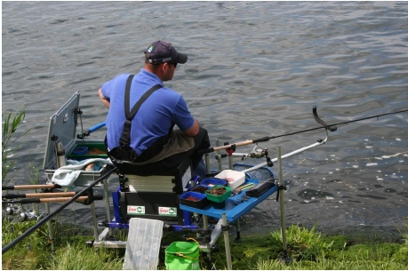

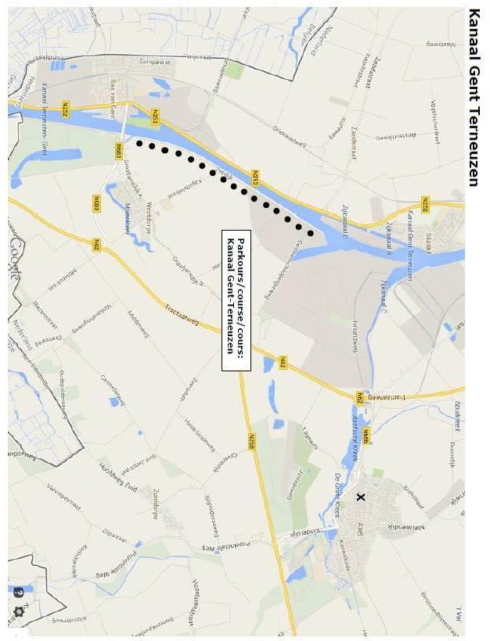

WERELDKAMPIOENSCHAP FEEDERVISSEN VOOR LANDEN 2015
WORLD FEEDER FISHING CHAMPIONSHIPS FOR NATIONS 2015
CHAMPIONNAT DU MONDE PECHE AU FEEDER POUR NATIONS 2015

11 + 12 JULI/JULY/JUILLET 2015

TERNEUZEN, NEDERLAND/NETHERLANDS/PAYS-BAS

INSCRIPTIONFORM / FICHE D'INSCRIPTION - FORM A

Land - Nation - Pays

Federatie - Federation – Fédération

ZAL DEELNEMEN
WILL PARTICIPATE
PARTICEPERA

: _____________________________________

: _____________________________________

JA / NEE
YES / NO
OUI / NON

TERUGSTUREN VOOR / RETURN BEFORE / RETOURNER AVANT
1 Mei / 1st of May / 1 Mai 2015

To:
Sportvisserij Nederland, Postbus 162, 3720 AD Bilthoven, the Netherlands / Pays Bas
bij voorkeur per / preferably by / par préférence par E-mail: wedstrijden@sportvisserijnederland.nl

Datum / Date / Data _________________Naam - Name - Nom ___________________

Adres /Address/ Adresse: _________________________________________________

______________________________________________________________________

Tel. _____________________________ FAX. ________________________________

E-mail: ________________________________________________________________

Handtekening /Signature: _________________________________________________

Bankgegevens/Bankingdetails/ Coordonnées bancaires

SPORTVISSERIJ NEDERLAND

Bank / Bank / Banque
IBAN
Swift/BIC
: VAN LANDSCHOT BANKIERS, DEN BOSCH
: NL95FVLB0699044812
: FVLBNL22

WERELDKAMPIOENSCHAP FEEDERVISSEN VOOR LANDEN 2015
WORLD FEEDER FISHING CHAMPIONSHIPS FOR NATIONS 2015
CHAMPIONNAT DU MONDE PECHE AU FEEDER POUR NATIONS 2015

11 + 12 JULI/JULY/JUILLET 2015
TERNEUZEN, NEDERLAND/NETHERLANDS/PAYS-BAS

INSCRIPTIONFORM FOR ATHLETE/
FICHE D'INSCRIPTION PARTICIPANTS

Land - Nation - Pays

Federatie - Federation - Fédération

: _______________________________________

: _______________________________________

TERUGSTUREN VOOR / RETURN BEFORE / RETOURNER AVANT
1 Mei / 1st of Mai / 1 Mai 2015

To:
Sportvisserij Nederland, Postbus 162, 3720 AD Bilthoven, the Netherlands / Pays Bas
bij voorkeur per / preferably by / par préférence par E-mail: wedstrijden@sportvisserijnederland.nl

Datum / Date / Data _________________Naam - Name - Nom ___________________

Adres /Address/ Adresse: _________________________________________________

______________________________________________________________________

Tel. _____________________________ FAX. ________________________________

E-mail: ________________________________________________________________

Handtekening /Signature: _________________________________________________

Voornaam/Name/Prénom | Naam/Surname/Nom
 |  | Deelnemer / Participant
 |  | Deelnemer / Participant
 |  | Deelnemer / Participant
 |  | Deelnemer / Participant
 |  | Deelnemer / Participant
 |  | Reserve / Substitute / Remplaçent
 |  | Trainer / Captain / Entraineur
 |  | Official / Captain 2
 |  | Official / Delegate

WERELDKAMPIOENSCHAP FEEDERVISSEN VOOR LANDEN 2015
WORLD FEEDER FISHING CHAMPIONSHIPS FOR NATIONS 2015
CHAMPIONNAT DU MONDE PECHE AU FEEDER POUR NATIONS 2015

11 + 12 JULI/JULY/JUILLET 2015
TERNEUZEN, NEDERLAND/NETHERLANDS/PAYS-BAS

INSCRIPTIONFORM ACCOMPANYING PEOPLE/
FICHE D'INSCRIPTION GENTS ACCOMPAGNEMENT

Land - Nation - Pays

Federatie - Federation - Fédération

: _______________________________________

: _______________________________________

TERUGSTUREN VOOR / RETURN BEFORE / RETOURNER AVANT
1 Mei / 1st of Mai / 1 Mai 2015

To:
Sportvisserij Nederland, Postbus 162, 3720 AD Bilthoven, the Netherlands / Pays Bas
bij voorkeur per / preferably by / par préférence par E-mail: wedstrijden@sportvisserijnederland.nl

Datum / Date / Data _________________Naam - Name - Nom ___________________

Adres /Address/ Adresse: _________________________________________________

______________________________________________________________________

Tel. _____________________________ FAX. ________________________________

E-mail: ________________________________________________________________

Handtekening /Signature: _________________________________________________

Voornaam/Name/Prénom | Naam/Surname/Nom | € 60,00

